BAB II

GAMBARAN USAHA

1. Visi, Misi, dan Tujuan Perusahaan
2. Visi TJM Car Spa

Menjadikan TJM Car Spa dikenali sebagai usaha salon mobil yang tempat pengerjaanya yang fleksibel, sehingga *consumer* dapat selalu merasakan kendaraannya selalu nyaman dipakai serta dapat menciptakan lapangan pekerjaan untuk daerah sekitar.

1. Misi TJM Car Spa

Memberi kepuasan kepada pelanggan atas jasa Salon Mobil yang sudah menjamin atas kualitasnya. Selalu memberikan pelayanan yang terbaik untuk Pelanggan baik dari segi kualitas dan memahami semua kebutuhan pelanggan serta Memberikan varian harga yang mudah dijangkau *consumer*.

1. Tujuan TJM Car Spa

Tujuan dalam memilihh bidang usaha TJM Car Spa :

1. Memberikan kenyaman kepada *consumer.*
2. Memberikan solusi akan masalah perawatan eksterior dan interior mobil.
3. Menciptakan lapangan pekerjan baru denhgan didirikannya TJM Car Spa.
4. Menganalisis kondisi internal dan eksternal dari bisnis yang akan dijalankan.
5. Menambah pengalaman dalam berbisnis dan mempraktikan secara langsung.
6. Logo Usaha

Logo adalah lambang dari sebuah perusahaan dan logo juga merupakan simbol yang memberi penjelasan tentang citra dari perusahaan dan produk atau yang lebih dikenal dengan sebutan branding atau *corporate identity*. Dengan memiliki logo perusahaan menempatkan dirinya secara berbeda dalam masyarakat dan *customer.* Logo setiap organisasi harus memiliki daya Tarik yang berbeda agar dapat bersaing dengan kompetitor.. Berikut ini adalah logo dari TJM Car Spa

Gambar 2.1

Logo TJM Car SPA



Gambar 2.1 adalah logo dari TJM Car Spa. Penulis menggunakan perpaduan warna hitam, merah, putih, dan Gold dengan maksud membuat menarik. Dimana warna hitam dalam logo tersebut memberikan kesan kekuatan dan elegan pada TJM Car Spa. Warna merah adalah warna yang paling sering digunakan logo karena memiliki banyak sekali emosi yang menimbulkan *intensitas* yang menarik minat *consumer* untuk memakai jasa TJM Car Spa. Warna Putih dalam logo memberi informasi kepada pelanggan untuk meyakinkan bahwa pelanggan tidak akan menyesal menggunakan jasa salon mobil TJM Car Spa karna warna putih identik dengan kebersihan dan kejujuran Sedangkan untuk warna emas dalam logo kerap dikaitkan dengan energi *maskulin* dan terangnya matahari yang menimbulkan cara berfikir yang *positif* serta meningkatkan kepercayan terhadap pelanggan.

1. Gambaran Sekilas Jasa Salon Mobil TJM Car Spa

Definisi jasa menurut Zethaml dan Bitner dalam Lupioyadi (2014:7**),** mendefinisikan jasa sebagai berikut “*Service is all economic activities whose output is not a physical product or construction is generally consumed at that time it is produced, and provides added value in forms (such asconvenience, amusement, comfort or health).* “Jasa merupakan semua aktivitas ekonomi yang hasilnya bukan berbentuk produk fisik atau konstruksi, yang umumnya dihasilkan dan dikonsumsi secara bersamaan serta memberikan nilai tambah (misalnya kenyamanan, hiburan, kesenangan, atau kesehatan) konsumen.”

Sedangkan menurut Payne dalam Jasfar (2012:6)karakteristik jasa yang terbagi menjadi 4 yaitu:

1. Tidak berwujud.

Jasa bersifat abstrak dan tidak berwujud. Artinya, jasa tidak dapat dilihat, dirasakan/dicicipi, atau disentuh, seperti yang dapat dirasakan dari suatu barang.

1. Tidak dapat dipisahkan.

Jasa umumnya dihasilkan dan dikonsumsi pada saat yang bersamaan, dengan partisipasi konsumen dalam proses tersebut. Artinya, pelanggan harus berada di tempat jasa yang dimintanya sehingga konsumen melihat dan ikut “ambil bagian” dalam proses produksi tersebut.

1. *Heteregonitas*.

Jasa merupakan *variabel nonstandard* dan sangat bervariasi. Artinya, karena jasa itu berupa suatu unjuk kerja, tidak ada hasil jasa yang sama walaupun dikerjakan oleh satu orang. Hal ini dikarenakan oleh interaksi manusia (karyawan dan *consumer*) dengan segala perbedaan harapan dan persepsi yang menyertai interaksi tersebut.

1. Tidak tahan lama.

Jasa tidak mungkin disimpan dalam persediaan. Artinya, jasa tidak bisa disimpan, dijual kembali kepada orang lain, atau dikembalikan kepada produsen jasa, di mana konsumen membeli jasa tersebut.

Dari definisi diatas, maka dapat dijelaskan bahwa TJM Car Spa merupakan perusahaan yang tidak menghasilkan produk melainkan bersifat abstrak dan tidak berwujud serta *consumer* harus berada di tempat jasa yang dimintanya sehingga *consumer* melihat dan ikut “ambil bagian” dalam proses tersebut.

TJM Car Spa menyediakan jasa poles mobil. Jasa yang ditawarkan oleh TJM Car Spa adalah perawatan *eksterior*, *interior* dan mesin mobil yang mencakup pencucian mobil plus wax, salon mobil *specialist*, poles *interior*, poles *eksterior*, poles mesin, dan paket poles dari mesin *eksterior* dan *interior*. Dari ke semua perawatan tersebut dapat membuat mobil terlihat terawat, mengkilap, dan awet.

Daftar harga TJM Car Spa dapat dilihat pada gambar 2.2 berikut ini:

Gambar 2.2

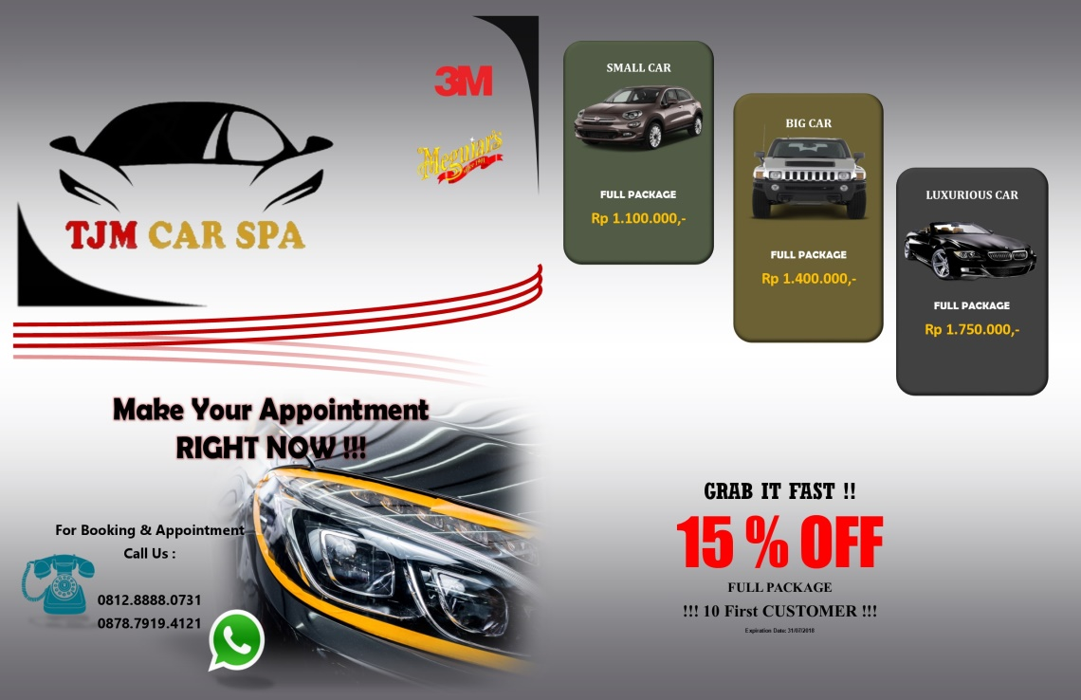Daftar Harga TJM Car Spa

Sumber : TJM Car Spa

Berdasarkan tabel 2.2 diatas dapat dijelaskan bahwa untuk harga yang ditetapkan pada TJM Car Spa dibedakan *Small Car, Big Car*, dan *Luxury Car* dimana harga terendah sebesar Rp 1.100.000 dan tertinggi Rp 1.750.000.

1. Latar Belakang dan Alamat Perusahaan
2. Latar Belakang Pemilik

Frans Yogie Suliman (Penulis) adalah calon pemilik TJM Car Spa yang biasa dipanggil dengan sebutan Yogie (Penulis). Penulis adalah anak tunggal dari Bapak Eddy Suliman dan Ibu Ernah wati. Penulis adalah anak kandung dari pemilik PT. Intan Panel Lestari yang bergerak di bidang produksi *furniture*.

Riwayat pendidikan Penulis sebagai berikut : TK, SD, SMP, dan SMA di Sekolah Ananda yang terletak di Jl. Prof. Mr. M. Yamin No.21, Duren Jaya - Bekasi Timur. Saat ini Penulis melanjutkan pendidikannya ke perguruan tinggi sekaligus calon sarjana administrasi bisnis strata 1 di Institut Bisnis dan Informatika Kwik Kian Gie.

Penulis memiliki hobby *traveling* dalam kota maupun keluar kota bersama komunitas mobil serta menyukai bidang otomotif. Hal yang paling di khawatirkan oleh Penulis ketika *Traveling* adalah jika mobil menjadi kotor atau kurang terawat serta mobil menjadi banyak goresan.

Penulis membuat salon jasa poles mobil berangkat dari hobby sehingga menjadi inspirasi Penulis untuk membuat usaha di bidang jasa salon mobil. Penulis juga melihat dengan banyaknya kenalan dan teman dari komunitas mobil, dapat dijadikan sasaran untuk memasarkan jasa salon mobil karna banyak dari anggota komunitas merasa terlalu sibuk untuk melakukan perawatan mobilnya dikarenakan ada beberapa anggota yang bekerja atau membuka usaha sehingga mobil jadi tidak terawat. Sekilas memang banyak usaha sejenis dengan TJM Car Spa namun untuk daerah Tambun masih belum terlalu banyak pesaingnya serta banyak anggota komunitas yang merasa tidak percaya jika meninggalkan kendaraan mereka ke salon mobil yang tidak dikenal pemiliknya.

Penulis berani mencoba untuk membuka bisnis ini dikarenakan selain memiliki banyak teman dan kenalan dari anggota komunitas mobil, Penulis juga memiliki dasar manajemen yang baik yang di pelajari dari ayahnya yang berhasil memanajeri pabrik furniture selama bertahun-tahun. Selain itu kesukaan Penulis terhadap otomotif dan selalu merawat kendaraan dengan baik menjadi dasar untuk mendirikan bisnis salon mobil TJM Car Spa.

1. Alamat Perusahaan

Usaha jasa salon mobil ini akan didirikan di Jalan Raya Mustika Jaya No.53, Jalur Kota Legenda, Mustika Jaya, Tambun, Jawa Barat 17158. Penulis memilih tempat ini karena penulis melakukan kerja sama dengan pemilik Timur Jaya Motor yang bergerak di bidang pemeliharaan kendaraan,perawatan kendaraan,perbaikan kendaraan dan sebagai tempat jual beli komponen-komponen mobil atau kendaraan. Pemilik bengkel mobil TJM mengajak untuk bekerja sama dan menyediakan tempat untuk disewakan kepada pendiri usaha TJM Car Spa. Dimana pemilik bengkel Timur Jaya Motor berfokuskan kepada pergantian *sparepart* mobil, perawatan mesin, jual beli komponen mobil, dan perbaikan mobil sedangkan TJM Car Spa berfokuskan kepada perawatan *eksterior, interior* dan mesin mobil yang mencakup pencucian mobil *plus wax*, poles *interior*, poles *eksterior* dan poles mesin.

1. Daftar Peralatan Operasional dan Peralatan Kantor yang diperlukan

Peralatan adalah hal utama yang harus dimiliki ketika mendirikan sebuah usaha untuk menunjang aktivitas ketika menjalankan usaha tersebut. Peralatan juga merupakan investasi jangka panjang yang memiliki umur ekonomis dan dapat digunakan lebih dari satu kali pakai. Peralatan yang dibutuhkan untuk menjalankan usaha salon mobil ini didapatkan dari toko-toko yang terdapat di sekitar Jabodetabek.

Adapun peralatan yang dibutuhkan TJM Car Spa untuk menjalankan bisnisnya yang bisa dilihat pada halaman berikut ini:

Tabel 2.1

Daftar Peralatan TJM Car Spa

Sumber : Tokopedia , Lazada, Bukalapak, Meguaiars store, Ace Hardware.

1. Kebutuhan Perlengkapan

Perlengkapan sangat dibutuhkan untuk menunjang jalannya suatu bisnis. Dimana perlengkapan diperlukan untuk melengapi proses dari tahap awal proses jasa poles TJM Car Spa hingga proses akhir, Beriku adalah tabel daftar perlengkapan TJM Car Spa:

Tabel 2.2

Daftar Perlengkapan TJM Car Spa

Sumber: Tokopedia, Lazada, Ace Hardware